План работы по теме недели «Насекомые. Прилет птиц весной»

(13.04.20 - 17.04.20)
(материал, предоставлен родителям на электронную почту, а так же даны ссылки на интернет ресурсы)

Понедельник
Покажи и назови насекомых на этой картинке? Каких насекомых ты еще видел и знаешь?
https://www.youtube.com/watch?v=2rkB_75NZJg
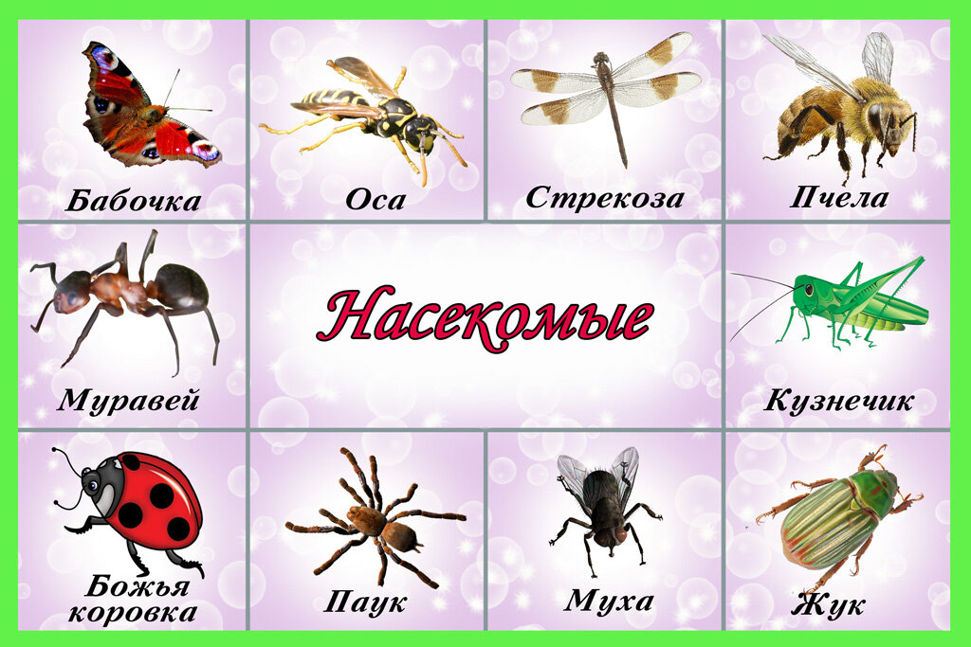

Конструирование.
Тема: «Ракета» https://youtu.be/VzlYI68mQds видео пошагово
Цель: Вызвать интерес к конструированию кораблей из бумаги; развивать мелкую моторику рук.
https://yandex.ru/efir?stream_id=4482bfca1ca5c205920c1e00705e05f7&from_block=logo_partner_player почему 12 апреля день космонавтики

Какие птицы прилетают к нам весной? Посмотри на картинки и назови их? (покажи)
https://www.youtube.com/watch?v=mHoPwvVGb_g
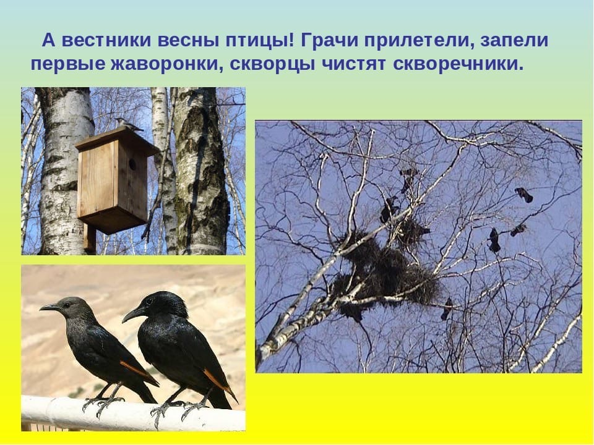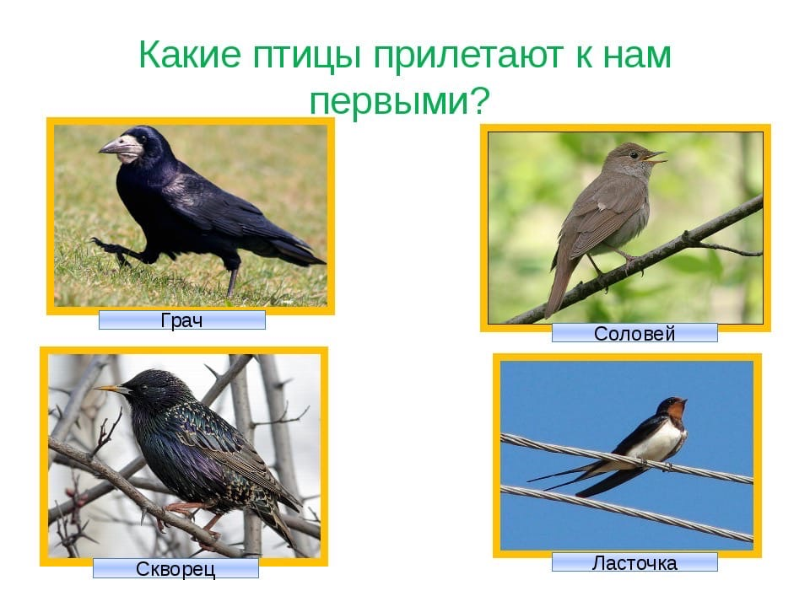

Вторник
Повторяем понятия «Сверху, снизу ориентирование в окружающем пространстве».
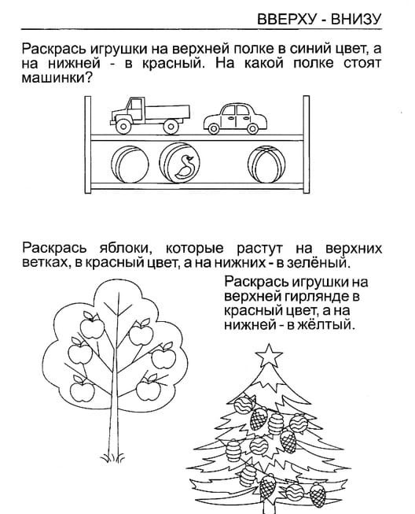

Лепка

https://www.youtube.com/watch?v=EOjwxzgh4cs

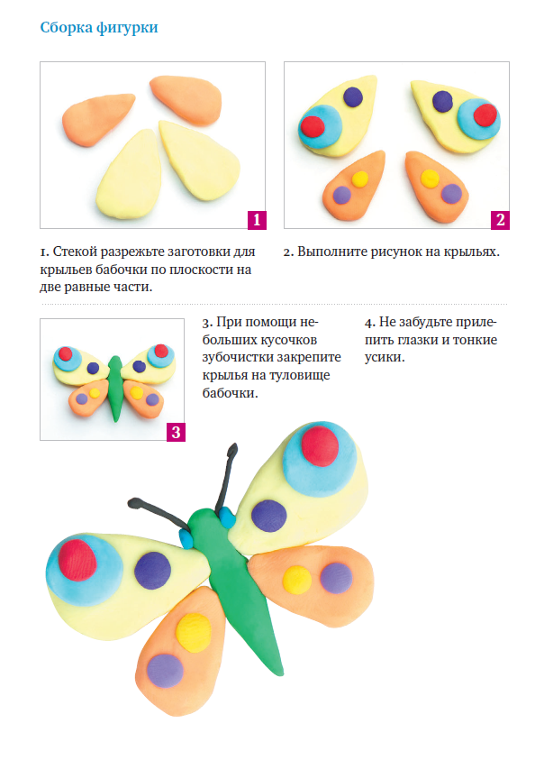

среда
Д.игра «Угадай насекомых»
https://www.youtube.com/watch?v=RIarReS_BzU
(цель: закрепить знания детей о насекомых)

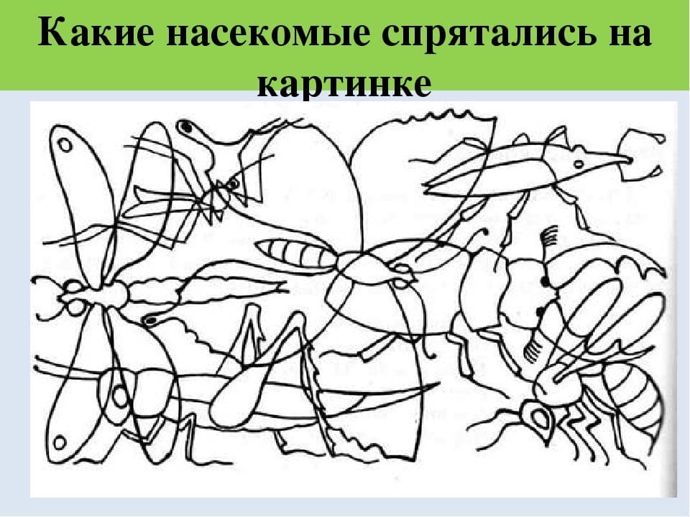

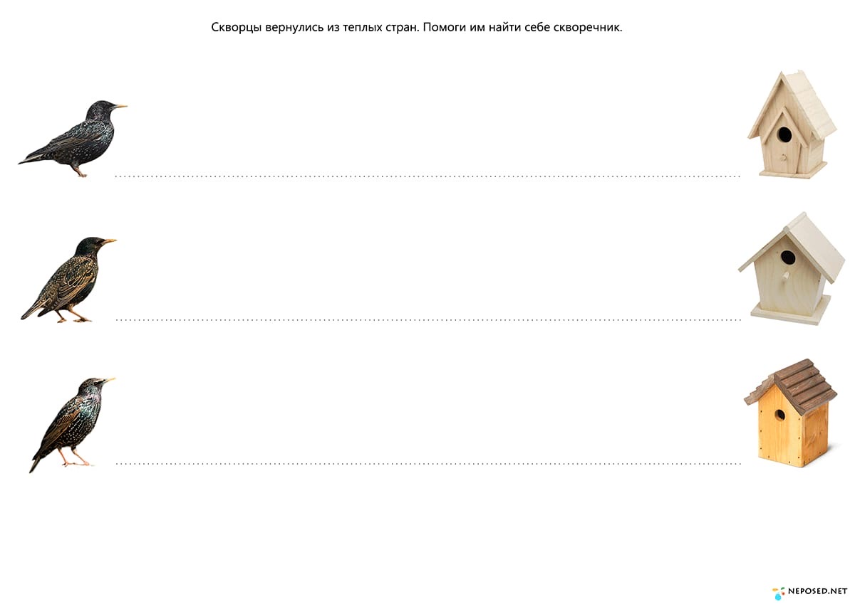

четверг

https://www.youtube.com/watch?v=TDneeGeJncs

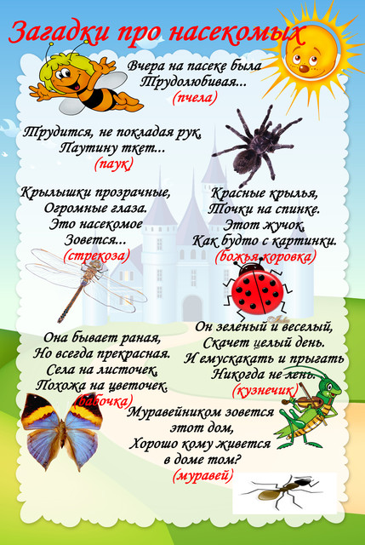

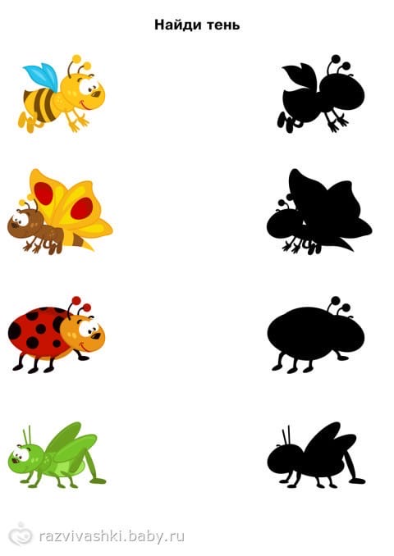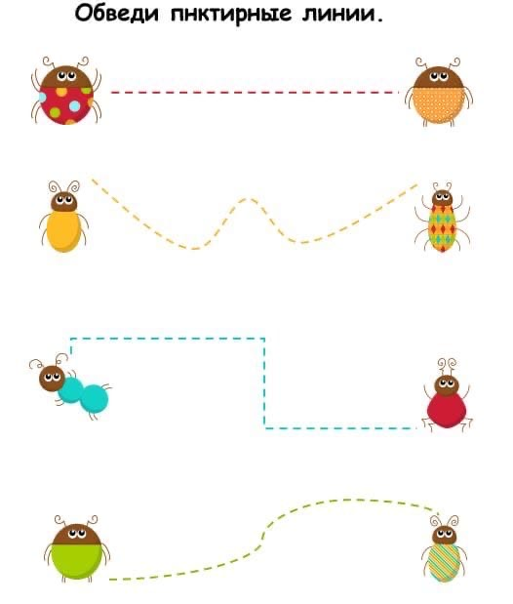

Пятница

Назови, какие насекомые летают? А какие не летают?
В каких домиках живут насекомые?

https://www.youtube.com/watch?v=5oc7KreEObE

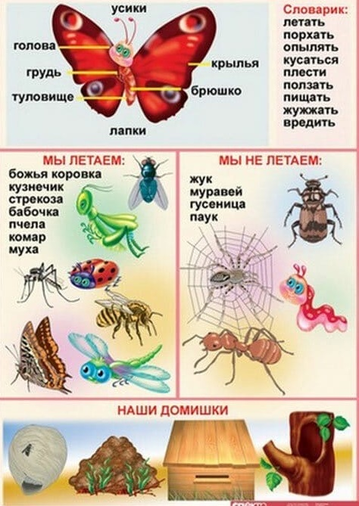

Раскрась бабочку по цифрам

https://www.youtube.com/watch?v=8h3bj7Sfqoc

